**贵州中医药大学时珍学院成人高等教育**

**学信网学籍查询流程**

**一、学信网**

**学信网网址：<https://www.chsi.com.cn/index.jsp>**

**账号：一般为自己电话号码或身份证号**

**密码：自己设置（不记得的找回即可）**

**二、学籍异常情况**

**学信网无法查询到学籍信息或者学籍信息有误的请及时联系贵州中医药大学时珍学院继续教育学院处理。**

**勘误时间：2024年5月24--5月29日  
联系电话：0851-88657078 136 8851 3710**

**查询流程**

**一、学信网打开方式**

**进入方式1.复制学信网网址（<https://www.chsi.com.cn/index.jsp>）在浏览器打开(如下图）；**

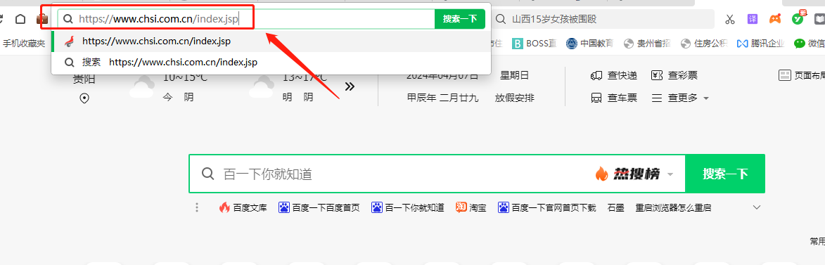

**进入方式2.百度搜索“学信网”，点击学信网官方网站(如下图）；**

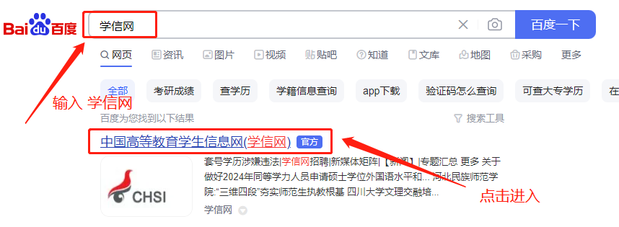

**二、学信网注册流程**

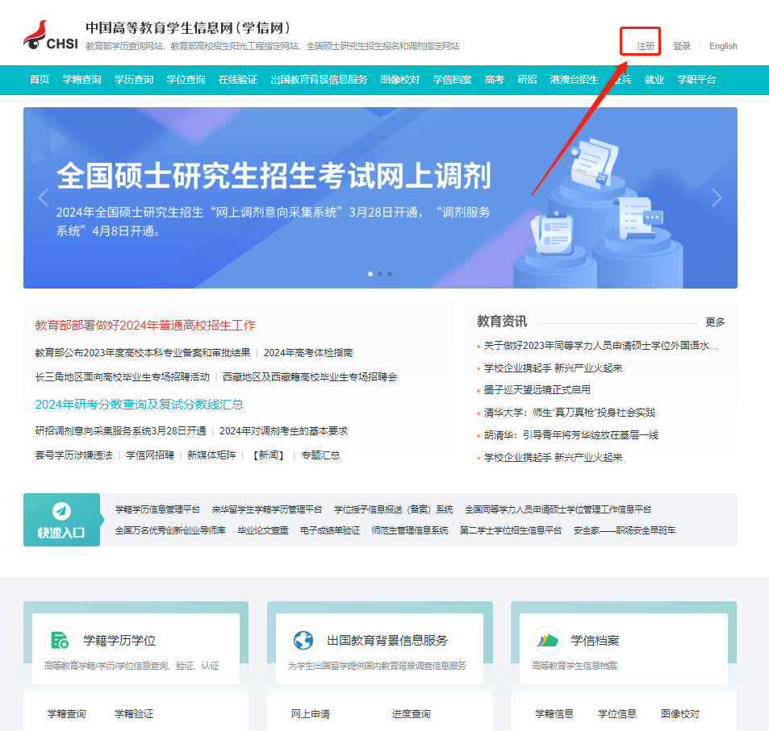

**1.进入学信网后点击右上角“注册”（如上图）；**

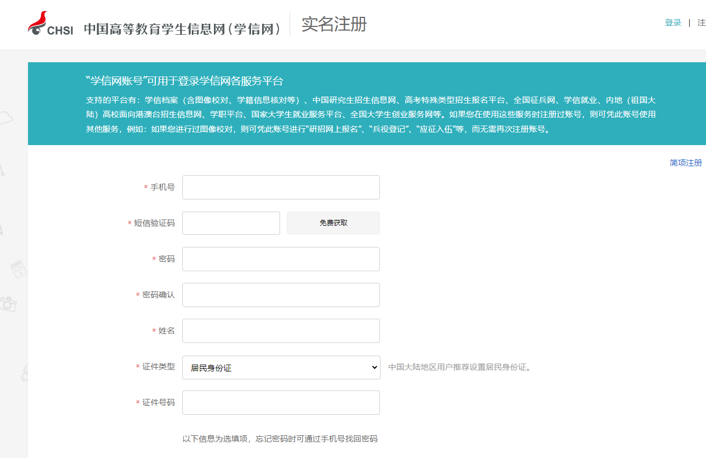

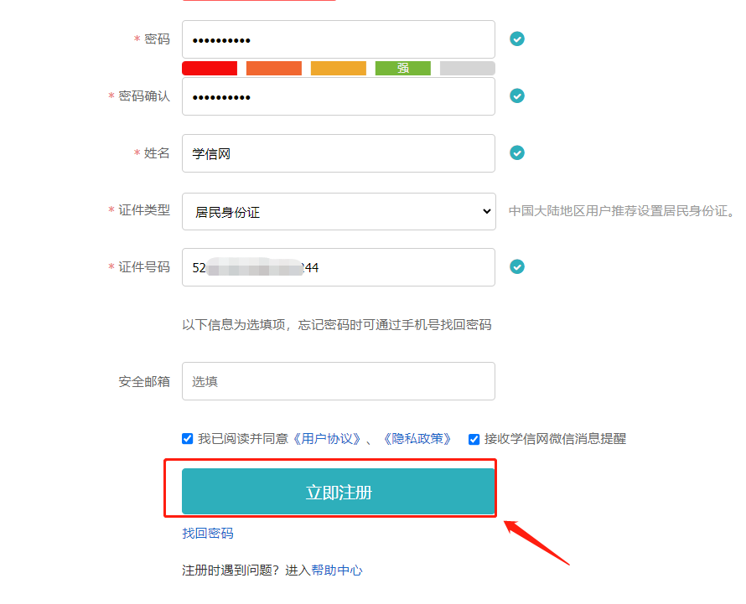

**2.填写好信息后，点击“立即注册”（如上图）；**

**三、学信网密码找回方式**

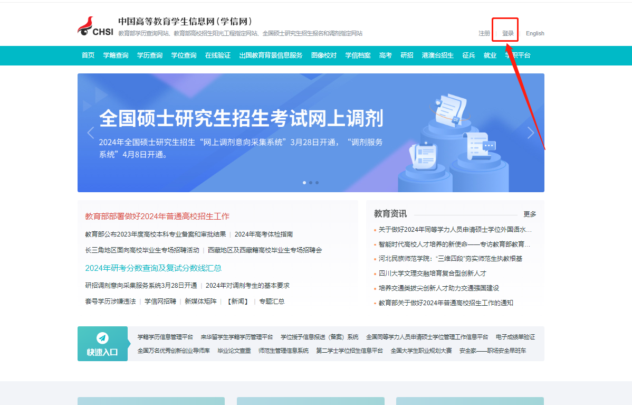

**1.点击右上角“登录”（如上图）；**

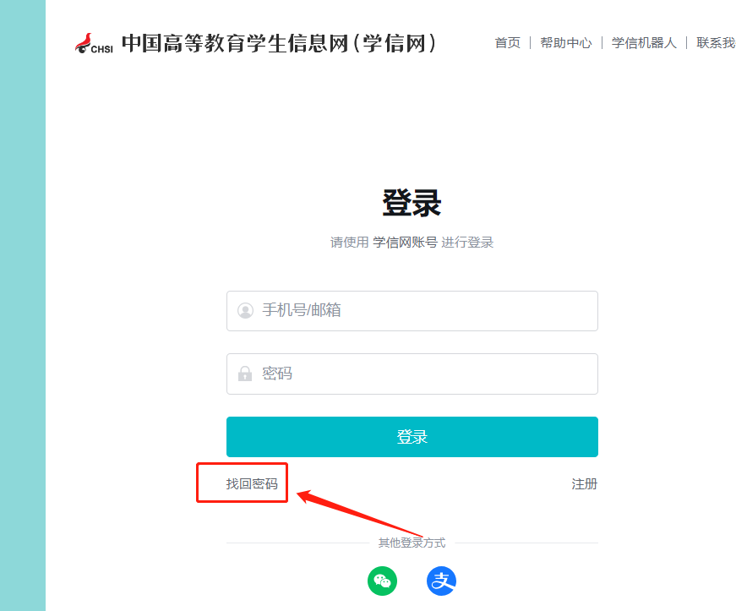

**2.在登录页面，点击“找回密码”（如上图）；**

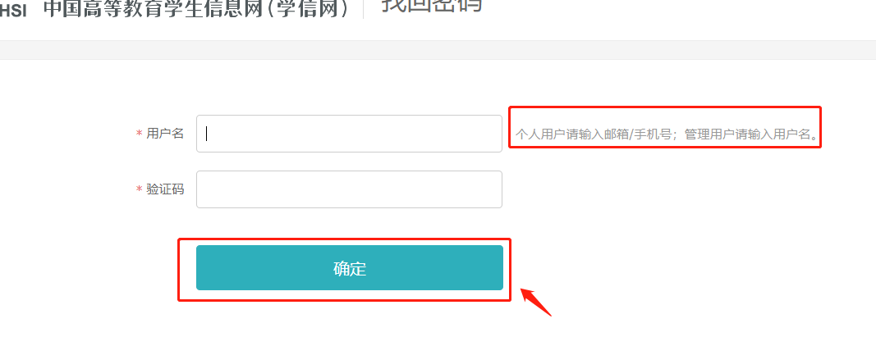

**3.输入用户名，输入验证码，点击“确定”即可找回密码（如上图）；**

**三、学信网学籍查询**

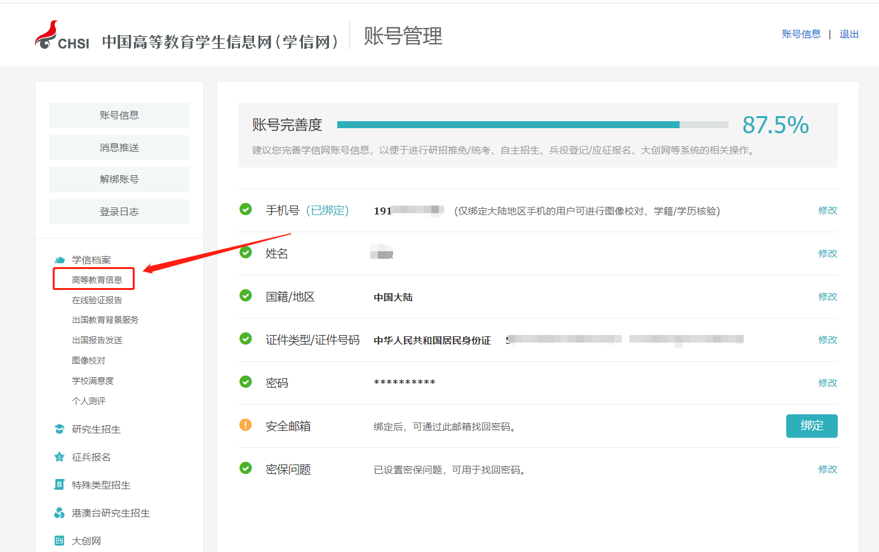

**1.登录学信网，点击“高等教育信息”（如上图），即可查看；**

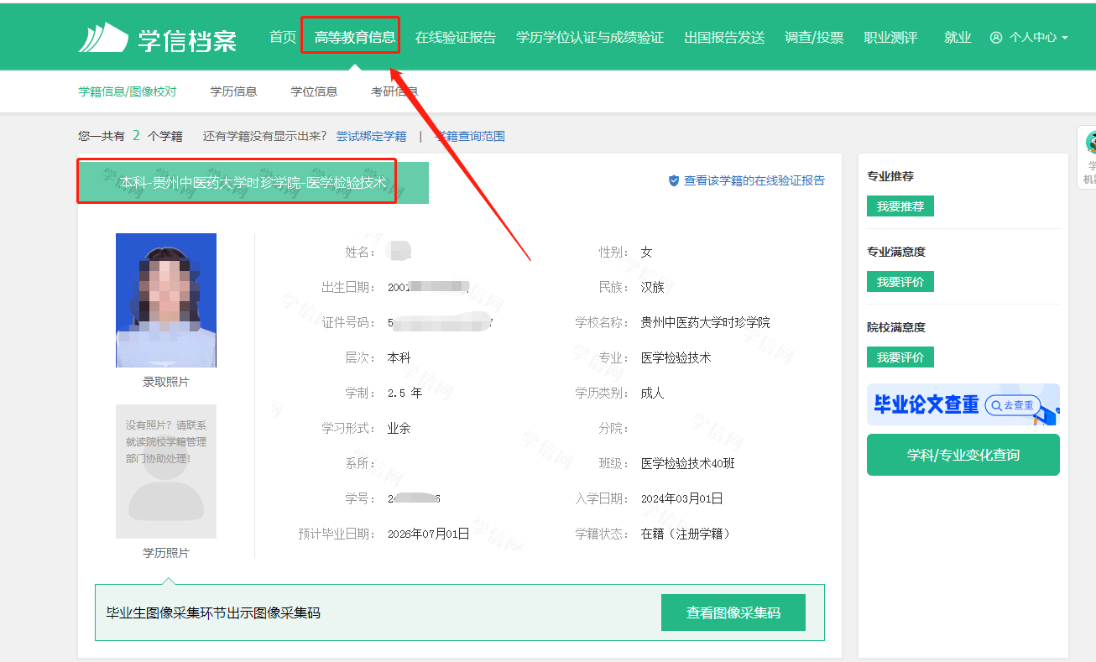

**2.查看学籍，仔细核对个人基本信息，如身份证号、民族等（如上图）。**